Phần mềm quản lý thư viện

1. Class diagrams

Mô tả:

Admin có thể sử dụng các chức năng thêm người dùng mới, cập nhật các thông tin liên quan, …

Người dung có thể sử dụng chức năng mượn, trả sách, …

1. Class Diagrams:

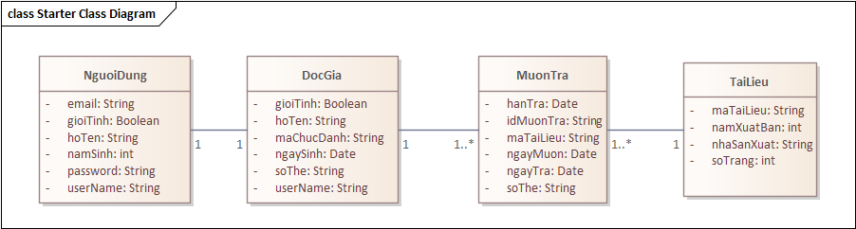

1. Activity_QuanLyNguoiDung

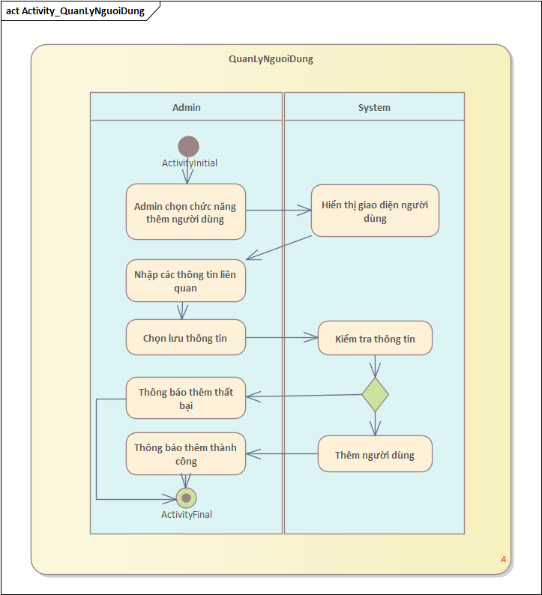

Mô tả:

1. Admin chọn chức năng thêm người dùng.
2. Hệ thống hiển thị giao diện người dùng.
3. Admin nhập các thông tin liên quan đến người dùng như: tên đăng nhập, họ tên, chức danh, giới tính, email, điện thoại.
4. Admin chọn lưu thông tin.
5. Hệ thống kiểm tra sự hợp lệ của thông tin và thêm người dùng vào hệ thống.
6. Kết thúc Use case.

Đoạn sự kiện phụ gồm các bước như sau:

* Đoạn Thứ nhất:

1. Admin hủy bỏ việc thêm người dùng.
2. Hệ thống bỏ qua giao diện thêm người dùng và trở về giao diện chính.
3. Kết thúc Use case.

* Đoạn Thứ hai:

1. Thông tin admin đang nhập vào không hợp lệ.
2. Hệ thống hiển thị thông báo lỗi.
3. Kết thúc Use case.